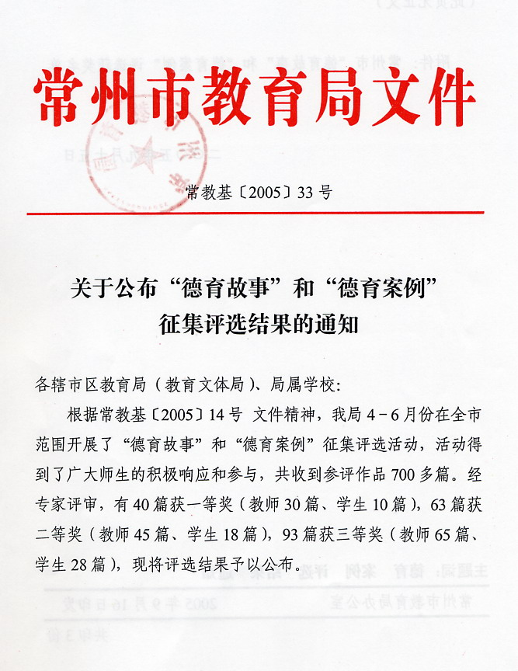

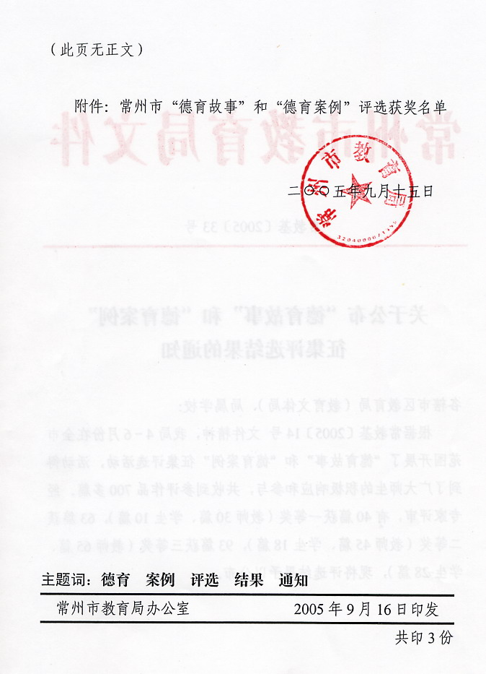

附件：

常州市“德育故事”和“德育案例”评选获奖名单

教师一等奖（30篇）
序号 | 故事及案例题目 | 作 者
1 | 谁该为孩子们负责？ | 常州市第二十四中学 刘 霞
2 | 原封不动的信封 | 常州市第二十四中学 韩海南
3 | 亦幻亦真年轻心 实情实意园丁梦----小C故事的启发 | 常州市实验初中 丁 燕
4 | “堵”还是“导”？ | 常州市实验初中 周 琴
5 | 大成功，从小成功开始 | 常州市兰陵中学 滕丽琴
6 | 他只是需要关注 | 常州市北环中学 蒋丽华
7 | 爱的别名是——理解 | 常州市北环中学 陈 蕾
8 | 心灵的翱翔 | 常州市潞城中学 花 俊
9 | 创设并抓住教育契机，形成良好班集体 | 溧阳第二职业高级中学 汤珍香
10 | 代班主任记事 | 常州市局前街小学 潘小福
11 | 关于“好学生”的思考 | 常州市局前街小学 朱凌茹
12 | 爱生命，爱世界 | 常州实验小学 葛小娟
13 | 加分风波 | 常州实验小学 周 奕
14 | “千纸鹤”的祝福 | 常州市西新桥小学 曹月红
15 | 孩子，谁偷了你的宽容 | 常州市清潭二小 胡书畅
16 | 阳光灿烂的午后 | 常州市荆川小学 庄 韫
17 | 冷静对待孩子的怒气 | 常州翠竹新村小学 吴丽华
18 | 马兰飘香 | 常州市西林实验学校 蒋铝芬
19 | 一粒有亲情味的糖 | 常州市新北区百丈小学 徐燕娟
20 | 温 暖 | 常州市新北区罗溪中心小学 羌杏凤
21 | 感谢那几缕炫目的黄 | 常州丁堰中心小学 李小玉
22 | 微笑着承受一切 | 常州市武进区郑陆中心小学 蔡 红
23 | 等待花开 | 武进区横林实验小学 蒋黎风
24 | 为自己鼓鼓掌 | 金坛市教育局教研室 陈 文
25 | 把握时机，点亮心灯 | 金坛市常胜小学 尹文琴
26 | “神奇”的纸条 | 金坛市常胜小学 陈连大
27 | 成功源自思维方式的转变 | 溧阳实验小学 董 华
28 | 文曲星风波 | 溧阳实验小学 孙玉梅
29 | 真情沟通无限 | 溧阳别桥中心小学 姚梅娟
30 | 曲径通幽 柳暗花明 | 溧阳后周中心小学 顾文颖

教师二等奖（45）
序号 | 故事及案例题目 | 作 者
1 | 此时无声胜有声 | 常州市三中 谭亚仙
2 | 被成功遗忘的孩子 | 常州市第三中学 过晓纲
3 | 美丽的“窗花文化”给予我们的启示 | 常州市第五中学 刘振伟
4 | 一次“顶嘴”引发的感悟 | 常州市第五中学 丁听珍
5 | 用爱心撑起一片晴空 | 常州市第二十四中学 过炜宇
6 | 给学生一个选择的机会 | 常州市第二十四中学 杨小春
7 | 妈妈，我爱你 | 常州实验初级中学 袁鹏飞
8 | 谁来赔偿我的损失？ | 常州实验初级中学 刘黎敏
9 | 善待错误 | 江苏常州新桥中学 刘 成
10 | 用爱心扶平那扭曲的心态 | 溧阳市古渎中学 吕立新
11 | 青春无悔 | 溧阳市古渎中学 童 珺
12 | 真爱无言 | 溧阳第二职业高级中学 王丽华
13 | 一节班会课化解了两代人的心结 | 江苏省华罗庚中学 许春凤
14 | 抽屉里的小烟斗 | 江苏省金坛市第四中学 刘春林
15 | 钢铁是这样炼成的 | 金坛市薛埠中学 潘 飞
16 | 我的教育日记 | 常州市局前街小学 王小霞
17 | 开学典礼，让师生们记住了 | 常州市局前街小学 杜英姿
18 | 一堂特殊的夕会课 | 常州实验小学 蒋娜洁
19 | 信——心灵沟通的桥梁 | 常州市第二实验小学 徐 月
20 | 走 进 心 灵 | 常州市清潭二小 施晓红
21 | 南郭先生怕出错 | 常州市花园二小 赵 君
22 | 解 剖 | 常州市觅渡桥小学 钱 虹
23 | 瞬间铸就了永恒 | 常州市觅渡桥小学 陆小娟
24 | 用情化爱心 | 常州市盛毓度小学 瞿娜蓉
25 | 真情换真心 | 常州翠竹新村小学 孙 蔚
26 | 学生老师 | 北港中心小学 徐建峰
27 | 拯救图书 | 常州新北区新华实验小学 史一丹
28 | 还出的岂只是时间 | 新北区罗溪中心小学 卢庆平
29 | “禁烟”在行动 | 江苏常州新北区魏村中心小学 周亚军
30 | 家长的诚信让我佩服 | 常州市新北区吕墅小学 芮建民
31 | 心中有什么，看到的就是什么 | 武进区横林实验小学 蔡琴燕
32 | 那次，我上了黑名单 | 常州市戚墅堰先行小学 曹 海
33 | 爱的反弹 | 常州市西林实验学校 姜慧莉
34 | 感 激 | 常州市郑陆中心小学 蔡 红
35 | 妈妈给我写了一封信 | 常州市东方小学 解鸣虹
36 | 飞飞外传 | 金坛市建昌中心小学 吴湘云
37 | 被爱遗忘的角落 | 金坛市河滨小学 陆 娟
38 | 心会跟爱一起走 | 金坛市城南小学 滕小惠
39 | 习惯成自然 | 金坛市西岗中心小学 马小芳 郭志宏
40 | 一件令人懊悔的往事 | 溧阳实验小学 钱友红
41 | 享受成长的快乐 | 溧阳实验小学 蒋纯华
42 | 留住孩子的爱 | 溧阳别桥中心小学 谢丽娟
43 | 耐心-转化后进生的良药 | 溧阳永和小学 蔡定松
44 | 赏识的魅力 | 溧阳戴埠中心小学 杨国新
45 | 我们心目中的偶像 | 溧阳竹箦陆笪小学 王阿明
教师三等奖（65篇）
序号 | 故事及案例题目 | 作 者
1 | 榜样的力量为什么失效 | 常州市第五中学 李海燕
2 | 粉笔头的风波 | 常州市第五中学 邱 辉
3 | 用心灵塑造心灵 | 常州市第五中学 曹莉婷
4 | 关注后进生那颗敏感的心 | 常州市第五中学 刘光恒
5 | 用关心矫正学生的偏执心理 | 常州市第二十四中学 李 阳
6 | 给心灵一点阳光 | 常州市第二十四中学 马燕玲
7 | 给一份激励 开一片晴空 | 常州实验初级中学 陆 静
8 | 做学生青春岁月的朋友 | 常州实验初级中学 毛文意
9 | 体育课也要"诚信" | 常州实验初级中学 袁建东
10 | 来点“邪门”又何妨 | 常州实验初级中学 周 琴
11 | 换位置的风波 | 常州市北环中学 庄红斌
12 | 宽 容 引 路 羔 羊 回“家” | 常州市北环中学 朱 立 蒋丽华
13 | 给我幸福，让我感动  ——说说我的学生，我的班级 | 常州市勤业中学 范美娟
14 | 我用这样的方式爱她 | 常州市勤业中学 高 红
15 | 珍 爱—— 一次养育体验活动 | 常州市勤业中学 周梦丽
16 | 《拨得云开见日出》 | 常州市兰陵中学 庄晓芬
17 | 孩子，快从你的梦中醒来 | 金坛市薛埠中学 张 琴
18 | 批评的行动，奇妙的力量 | 金坛市薛埠中学 巫 强
19 | 合作 | 金坛市第五中学 张秀娟
20 | 思想教育需要真实的感动 | 江苏省华罗庚中学 许春凤
21 | 发现善端 | 溧阳古渎中学 沈小庆
22 | 爱心无悔 我心无愧 | 溧阳第二职业高级中学 姚 跃
23 | 用美好的心灵塑造学生的心灵美 | 溧阳第二职业高级中学 韩丽萍
24 | 请 给 学 生 适 当 的 “台阶” | 溧阳市燕山中学 卢忠免
25 | 因宽容而完美 | 溧阳市南渡高级中学 李 源
26 | 意外的收获 | 常州市雕庄中学 丁晓波
27 | 被学生称为“死要成绩”以后 | 常州市潞城中学 朱 嵘
28 | 欣赏是另一种阳光 | 常州市新北区罗溪中学 张 静
29 | 爱心接力棒 | 常州市局前街小学 俞一珉
30 | 爱心献给莫高窟 | 常州市局前街小学 马 蕙
31 | 参与，究竟为了什么 | 常州市局前街小学 张丽东
32 | 奇 迹 | 常州实验小学 耿银辉
33 | 在孩子的心田播散爱的种子 | 常州实验小学 梁 靖
34 | “小犟牛”变身记 | 常州市第二实验小学 王晴薇
35 | 快乐，原来如此简单、生动 | 常州第二实验小学 白 露
36 | 孩子，让我陪伴在你身边 | 常州博爱小学 张 蔚
37 | 满怀爱心滋润残童的心田 | 常州市翠竹新村小学 姚丽明
38 | 心 灵 的 善 诱 | 常州市翠竹新村小学 王 千
39 | 微笑着改正缺点——橡皮和直尺的故事 | 常州市清潭二小 蒋若萱
40 | 冲 动 的 惩 罚 | 常州市五星中心小学 谈晓娟
41 | 珍爱每一个生命，哪怕是最弱小的 | 常州市勤业小学 沈 奇
42 | 特殊的葬礼 | 常州市西林实验学校 陈桂华
43 | 诚信无价 | 常州市西林实验学校 孙 影
44 | 期待，让绚烂的心花绽放 | 常州市西新桥小学 洪 燕
45 | 美丽的谎言 | 武进区横林实验小学 蔡小玉
46 | 对话，擦亮心灵的火花 | 武进区横林实验小学 戚秋月
47 | 花开很美，等待花开更美 | 常州市百丈中心小学 邵亚娟
48 | 我拿什么感动你？ | 常州市百丈中心小学 徐文娟 童晓霞
49 | 给后进生一个权利 | 常州市新北区吕墅小学 芮建民
50 | 那一次期中调研测试 | 常州市新北区罗溪中心小学 钱志群
51 | 换种说法，你会发现惊喜 | 新北区万绥小学 孙 萍
52 | 宽容——道德教育的支点 | 常州市新北区孟河中心小学 雷红霞
53 | 为学生架起一座宽容的桥 | 金坛市建昌中心小学 吴建平
54 | 让问题学生也“灿烂”一下 | 金坛市建昌中心小学 吴 艳
55 | 拨动琴弦 | 金坛市河滨小学 朱 斐
56 | 从“对立”走向“对话” | 金坛市朝阳小学 杨亦峰
57 | 让美丽的花儿在学生心中绽放 | 金坛市常胜小学 卢 静
58 | 蚂蚁，别怕 | 金坛市常胜小学 李 卫
59 | 冲动的惩罚 | 金坛市朱林中心小学 林云琴
60 | 信任-架起师生情感的桥梁 | 溧阳汤桥小学 陈建伟
61 | 让每一片叶子都翠绿 | 溧阳清安小学 周丽华
62 | “孙氏摆法”的启示 | 溧阳实验小学 林 芳
63 | 老师，我也想得优☆ | 溧阳泓口小学 庄丽娟
64 | 构架心灵的桥梁 | 溧阳后周中心小学 梁卫兵
65 | 善做心理疏导，促进学生健康成长 | 溧阳别桥中心小学 史爱娣

学生一等奖（10篇）
序号 | 故事及案例题目 | 作者名址
1 | 是谁毁了花季少女 | 常州市第二十四中学八（9）班 孙旭君
2 | 心泉丁冬 | 常州第二十四中学八（2）班 宫媛媛
3 | 我们需要爱 | 常州市勤业中学七（6）班 徐佳蕾
4 | 蓦然回首，岂是泪与悔 | 溧阳第二职业高级中学高一（4） 徐 田
5 | 我感到自己真正长大了 | 常州市局前街小学五(3)班 陶依婷
6 | 谢谢你 | 常州市第二实验小学五(2)班 孙斐佳
7 | 学会感恩 | 常州市中山路小学六(3)班 徐 菁
8 | “阿姨，您误会我了！” | 溧阳市陆笪小学六(1) 班 潘明军
9 | 宽容是最大的美德 | 溧阳市古渎小学三(2)班 吕茜晨
10 | 小小刮鳞器 | 金坛市城南小学六(2)班 吴 彬

学生二等奖（18篇）
序号 | 故事及案例题目 | 作者名址
1 | 等到你来，为止 | 常州市第二中学荆溪文学社 徐卓慧
2 | 雀之灵 | 常州市第二十四中学八年级四班 余俊佳
3 | 同一屋檐下 | 常州市第二十四中学八（5）班 俞亭怡
4 | 撞出来的真情 | 常州市第二十四中学八（9）班 杨希成
5 | 环 境 天 使 | 常州市第二十四中学 八（6）班 顾莎莉
6 | 我的思想品德只能是良 | 常州市勤业中学八（5）班 高 懂
7 | 让座 | 常州市勤业中学七（3）班 戚森星
8 | 母 亲 河 | 常州市勤业中学七（4）班 乐 成
9 | 每个女孩都是天使 | 常州市局前街小学五(3)朱睿达 五(4)班 黄家蕙
10 | 诚信的故事 | 常州市局前街小学 涂天翼
11 | 对不起，朋友 | 常州市第二实验小学五(4) 陈梦格
12 | 你尊老，我爱幼 | 常州市第二实验小学五(1)班 谢琼嫣
13 | 比赛并没有结束 | 常州市中山路小学四(1)班 黄 楠
14 | 由“孙史事件”想到的…… | 常州市西新桥小学五(2)班 赵雅露 周文祺 周文蔚
15 | 杯子也能奏出乐曲 | 金坛市城南小学六(4) 赵 欢
16 | 忘不了那份情 | 溧阳市古渎小学五(3)班 刘 蓓
17 | 拖鞋风波 | 溧阳市古渎小学三(2)班 姜经纬
18 | 成功的一次调查 | 溧阳市竹箦陆笪小学 钱海霞
学生三等奖（28篇）
序号 | 故事及案例题目 | 作者名址
1 | 心里有眼 | 常州市第二中学荆溪文学社 蒋 峰
2 | 救赎 | 常州市第二中学荆溪文学社 殷佳珂
3 | 童心的圣洁 | 常州市第二十四中学八（9）班 陆靖沂
4 | 画眉的自述 | 常州市第二十四中学九（7）班 钱一帆
5 | 温暖 | 常州市第二十四中学八（6）班 殷铭骏
6 | 帮助沙奶奶找快乐 | 常州市第二十四中学九（1）班 毛雨旸
7 | 墨溅墙壁之后 | 常州市第二十四中学七（6）班 吴少青
8 | 在举手投足间 | 常州市第二十四中学七（11） 姚雪皎
9 | 一个瓶子 | 常州市第二十四中学八（8）班 闵 静
10 | 风筝 | 常州市第二十四中学七（10）班 周毓娸
11 | 快乐的回声 | 常州市第二十四中学七（7）班 巢恬逸
12 | 花开的声音 | 常州市勤业中学七年级（7）班 袁 颖
13 | 我想当一名差生 | 常州市勤业中学七（8）班 黄 妍
14 | 谁说世界上没有关爱？ | 常州市丽华中学初二（1）班 李子君
15 | 小蝌蚪 | 常州市局前街小学五(3)班 陶依婷
16 | 诚信小故事 | 常州市局前街小学五(3)班 吴 希
17 | 奶奶的生日 | 常州市局前街小学五(3)班 王立涛
18 | 点点and 白球 | 常州市中山路小学五(1)班 唐汪洋
19 | 夏令营的真谛 | 常州市花园小学五(2)班 张 茹
20 | 我在生活感悟中成长 | 常州市花园小学五(2)班 王 薇
21 | 感受母爱 | 常州市五星中心小学六(1)班 张梦甜
22 | 十万个为什么中的“食谱” | 金坛市城南小学六(3)班 司马春香
23 | 人心齐，泰山移 | 溧阳竹箦陆笪小学六(2)班 王玉娟
24 | “皇帝”下厨房 | 溧阳市竹箦陆笪小学四(2)班 王欢欢
25 | 捐款 | 溧阳市古渎小学六(3)班 姜文杰
26 | 我改正了错误 | 溧阳市古渎小学五(1)班 陈旭梅
27 | 陈映宏变了 | 溧阳市古渎小学五(1)班 车俊杰
28 | 登丫髻山——记一次春游活动 | 溧阳市竹箦陆笪小学六(2)班 陆美玲

